女神异闻录5游戏音频设计分析

本作整体音乐风格是酸爵士，作曲者曾提到这是为了体现青少年的年轻气盛和叛逆，符合主角团形象，酸爵士中迷幻的特性也和p5中探索迷宫的主线契合。
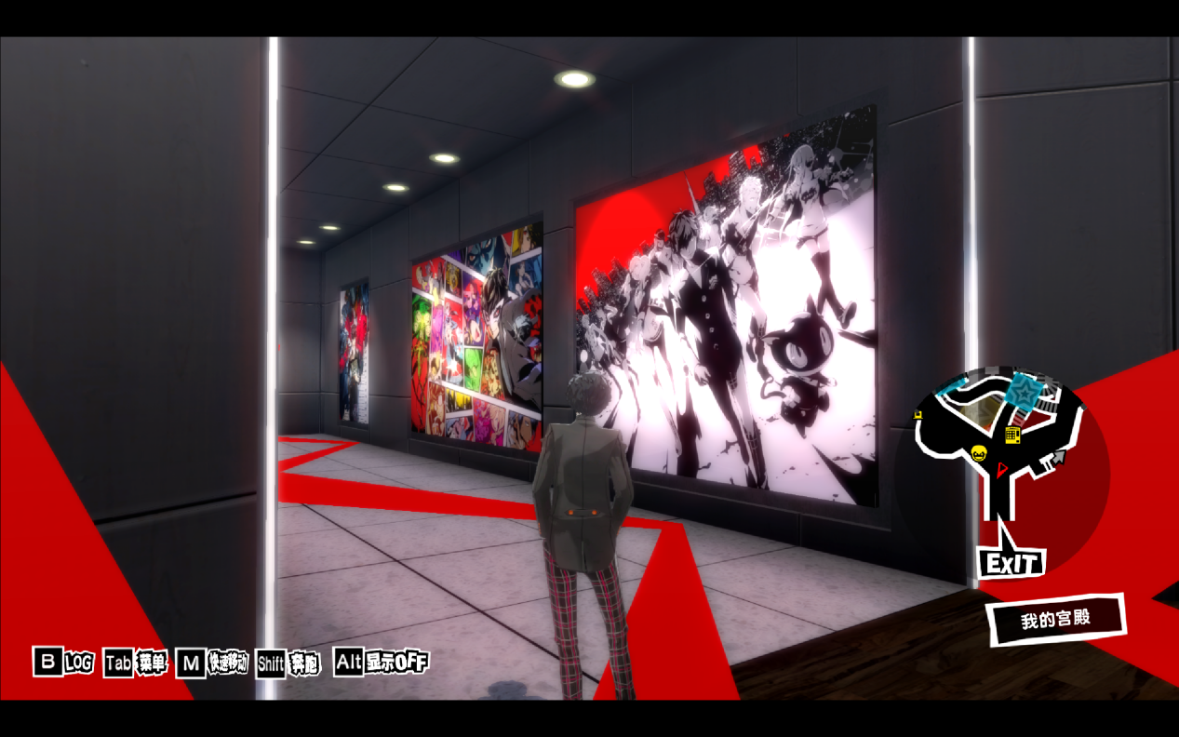
本作音乐大量使用电钢琴，在改变音乐氛围时保证整体音乐协调一致。背景音乐是有人声的，但歌词由非日语完成，让玩家在游玩时听不懂，从而能让玩家不分神。
音频节奏方面，散步时使用舒缓平静的音乐，探险使用紧张的音乐，战斗使用逐渐激昂的音乐。除此之外，战斗时还使用重叠的人声，例如必杀技的名称、吐槽等，增加玩家打团战的实感，配合音乐燃起来。
音效方面，菜单栏翻动时是金属声，配合UI界面有一种手枪轮盘转动的感觉，贴合怪盗形象。

课堂意见：感觉应该先讲解后面的通识内容再讲解wwise的使用？然后wwise的内容感觉有点少，更喜欢学软件一点（关于上课看不清wwise教学的问题应该可以使用腾讯会议解决
